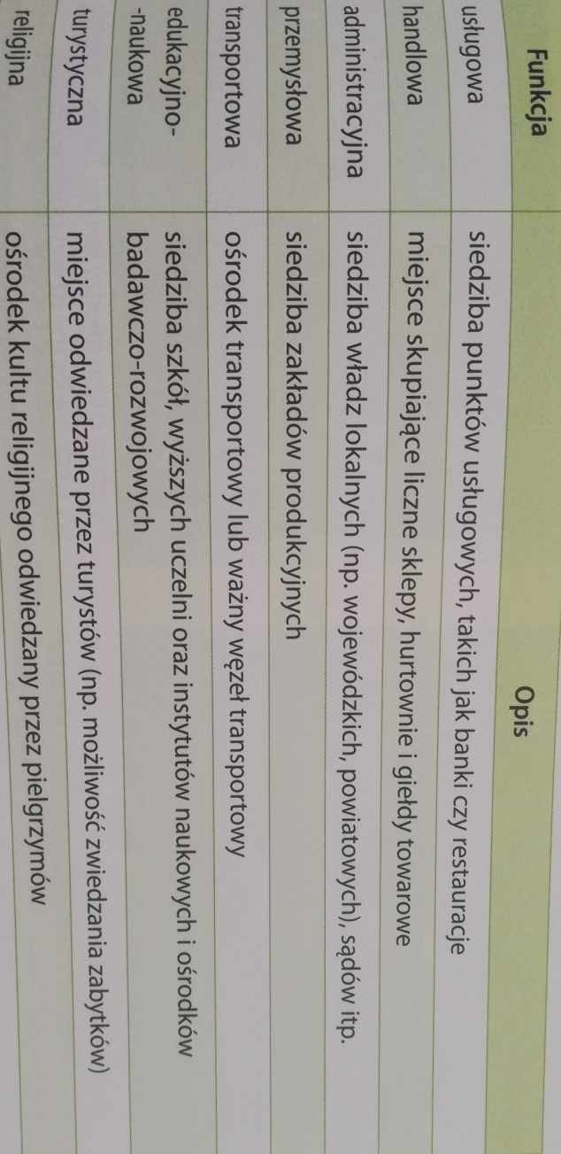
klasa VII
Temat: Urbanizacja
1. Miasto - jest to jednostka osadnicza o zwartej, najczęściej wielopiętrowej zabudowie, pełniąca funkcje nierolnicze i mająca prawa miejskie. Funkcja nierolnicza to jedna z najważniejszych cech odróżniających miasto od wsi.
Wybrane funkcje miast

2. Urbanizacja w Polsce. Proces rozwoju istniejących miast i powstawania nowych nazywamy urbanizacją.
3. Rozmieszczenie i wielkość miast

4. Typy aglomeracji

Zadanie domowe
1. Wypisz z mapki w pkt. 3 największe miasta w Polsce, podaj 6 przykładów.
2. Wykaż różnicę pomiędzy aglomeracją monocentryczną a policentryczną (pkt. 4)

